新页GSP专版（器械药品通用）
功能简介

- 软件简介
新页GSP专版适用于医疗器械等批发、零售行业，从药品管理和人员、设备、采购、验收入库、储存、销售、出库等环节，建立一套完整的质量保证体系。运用条形码技术，强化库存和仓储管理，根据客户业务管理流程灵活地配置业务数据流向，系统自动完成数据的交换，财务部门可实时汇总。

2、基础数据库资料录入
2.1 首营品种资料的维护及审批………………………………………………………02
2.2 首营企业资料的维护及审批………………………………………………………03
2.3 购货单位资料的维护及审批………………………………………………………04

3、采购管理环节流程
3.1 采购订单……………………………………………………………………………05
3.2 入库验收……………………………………………………………………………06
3.3 入库管理……………………………………………………………………………07
3.4 采购退货……………………………………………………………………………08

- 销售管理环节流程
4.1 销售订单……………………………………………………………………………08
4.2 出库管理……………………………………………………………………………09
4.3 出库检验……………………………………………………………………………10
4.4 销售退回……………………………………………………………………………12

- 管控功能
5.1 证件及对应经营范围管理
5.1.1 品种效期及证件管理……………………………………………………………12
5.1.2 企业证件管理……………………………………………………………………14
5.1.3 经营范围管理……………………………………………………………………14
5.2 人员资质
5.2.1 创建操作员………………………………………………………………………18
5.2.2 操作员授权………………………………………………………………………19

6、UDI条码识别及扫码
6.1 条码规则设定………………………………………………………………………20
6.2 扫码出入库…………………………………………………………………………21

7、质量管理
7.1 售后服务记录………………………………………………………………………22
7.2 不良事件记录………………………………………………………………………23
7.3 不合格品记录………………………………………………………………………24
7.4 商品召回……………………………………………………………………………25

一、首营品种资料的维护及审批
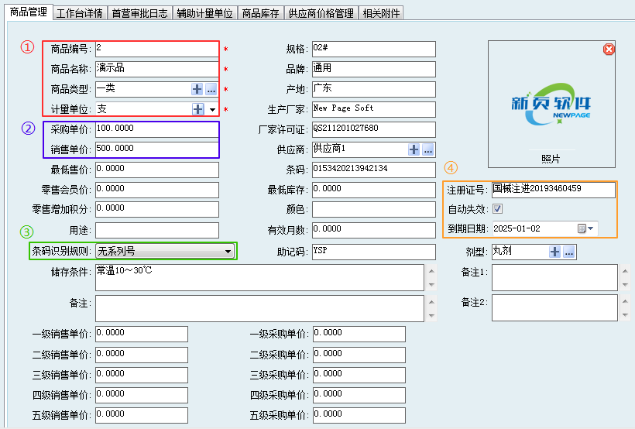
- 星号内容为必填项，商品编号不能重复。
- 本界面所有单价为预设动作，使商品做采购单、销售单时能自动带出单价。
- 该功能为一批号多系列管理，普遍默认无系列号即可，请按实际需求开启使用。
- 注册证号可设到期提醒，勾选自动失效选择到期日期。

首营审批
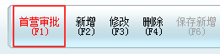
保存新增的商品后，左上角将显示首营审批标记，点击前往首营界面，保存审核结果为同意上线。
※ 首营审批可在 系统维护 >审核中心 批量操作

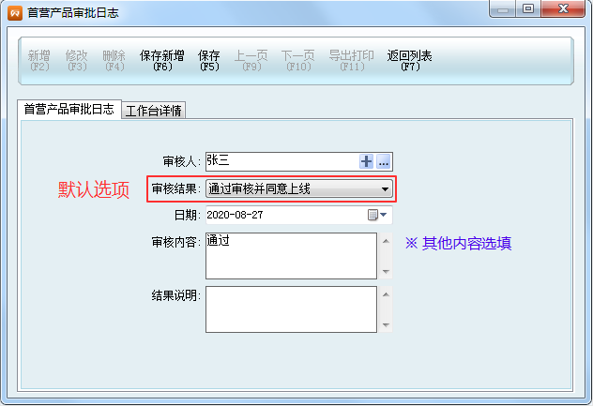

▼ 注意事项
1.
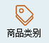
编辑商品类别时需注意，类别名称不能为商品全称，
可依其品种/规格/用途等的不同，以实用、方便查看为主将商品区分。

2.商品资料可通过Excel导入。
3.商品名称提示已存在时，表示名称重复，请点击商品总类搜索、或在回收站查看。
4.商品做进出库后无法彻底删除。

- 首营企业/购货单位资料的维护及审批
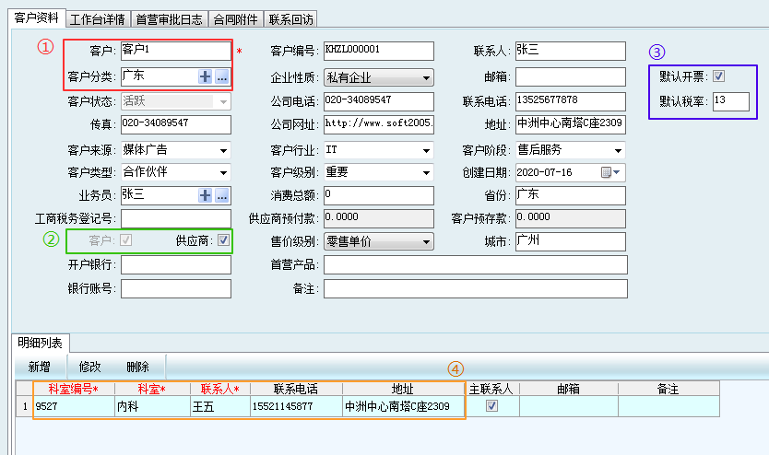
① 星号内容为必填项，客户名称不能重复。
② 客户同时是供应商时一起勾选即可。
③ 勾选默认开票/填写默认税率后，做销售订单时可以引用显示。
④ 预设科室信息后，做销售订单时可以引用显示。

首营审批
保存新增的客户资料后，左上角将显示首营审批标记，点击前往首营界面，保存审核结果为同意上线。
※ 首营审批可在 系统维护 >审核中心 批量操作

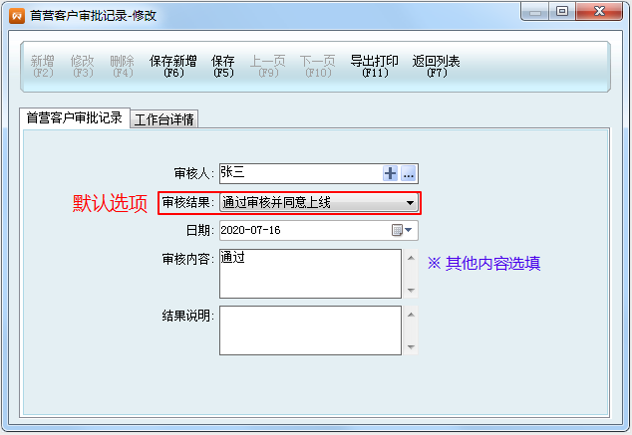

- 采购管理环节流程
3.1 采购订单
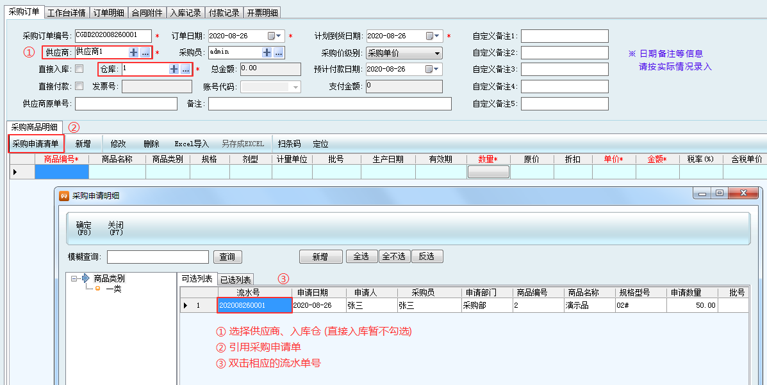
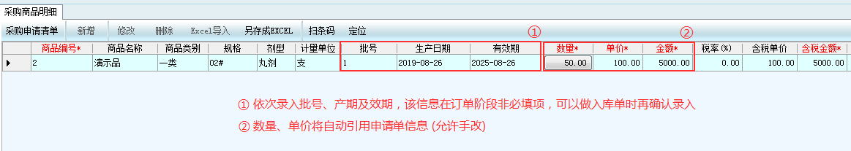
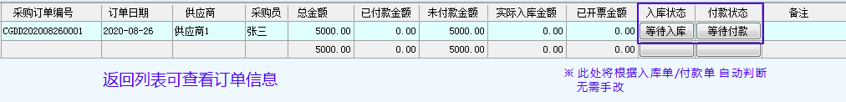

3.2 入库验收
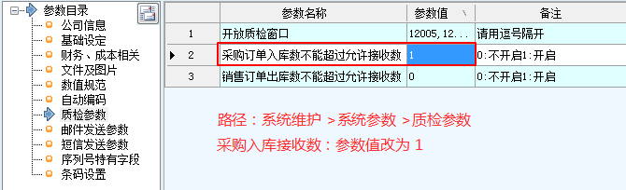
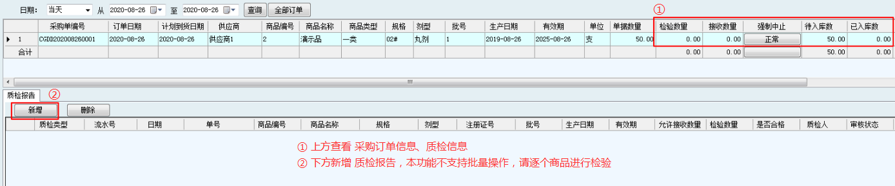
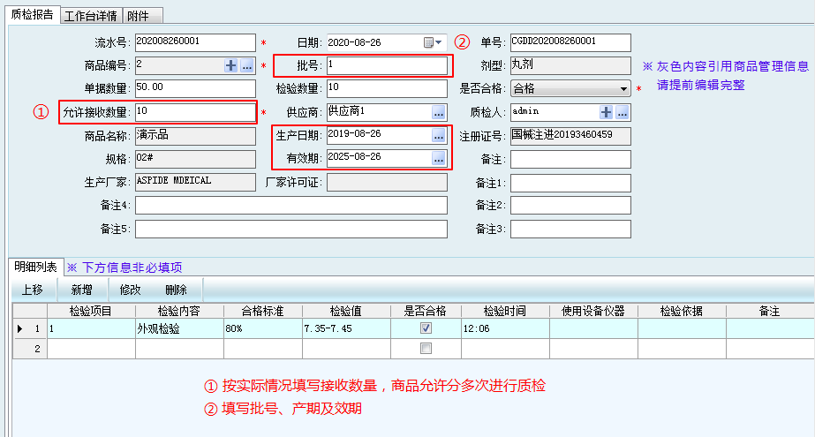

3.3 入库管理
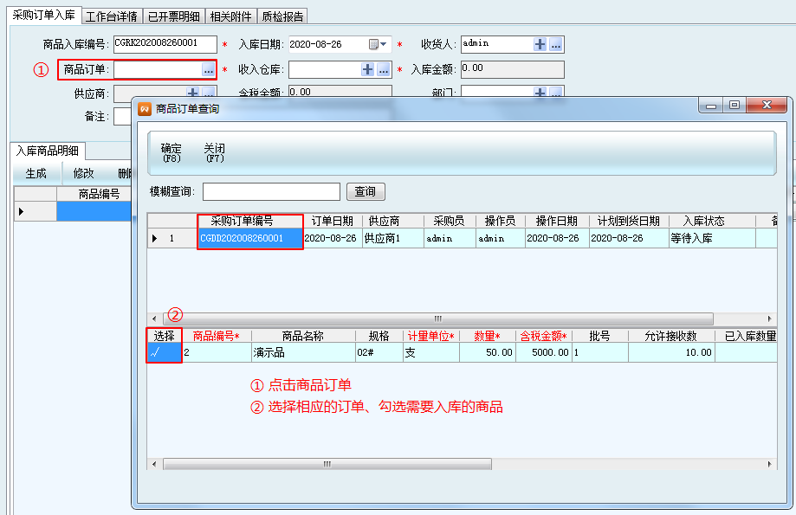

3.4 采购退货
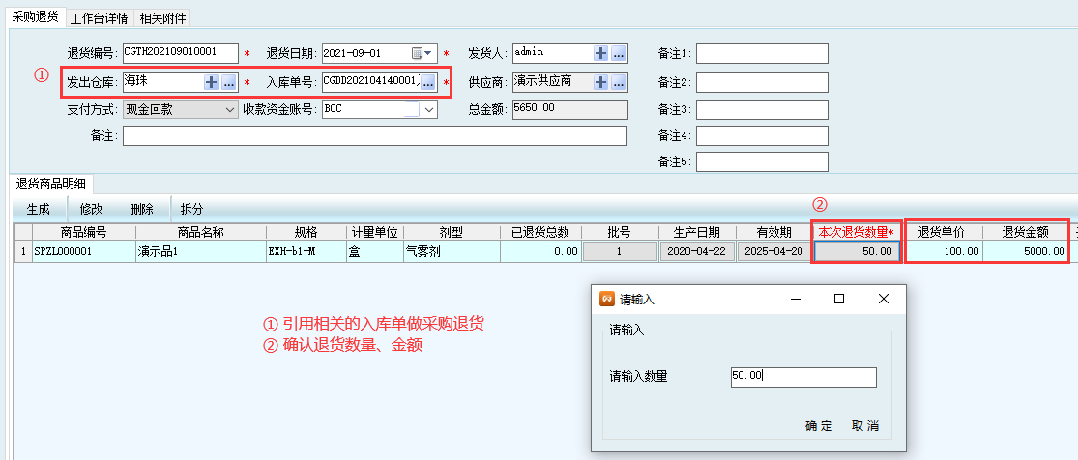

- 销售管理环节流程
4.1 销售订单
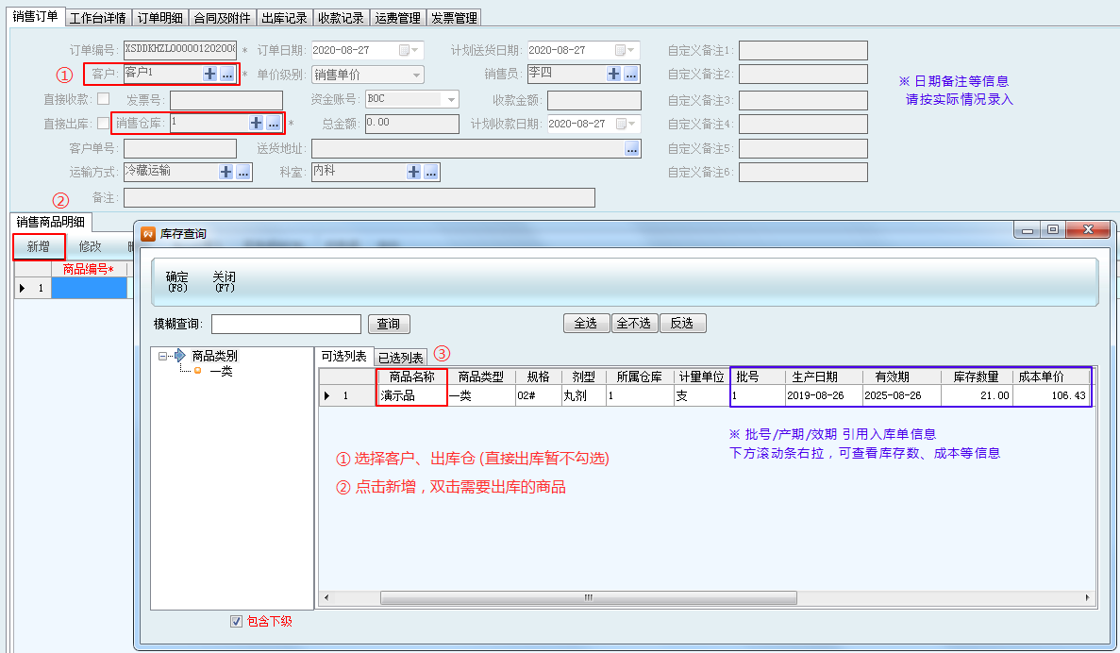
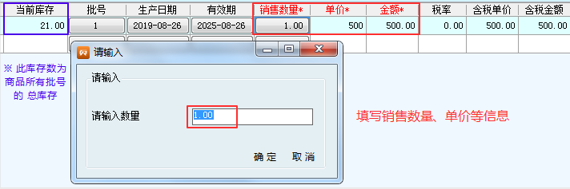
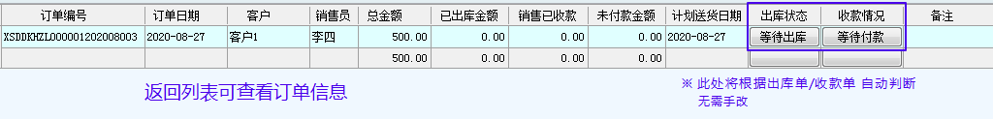

4.2 出库管理
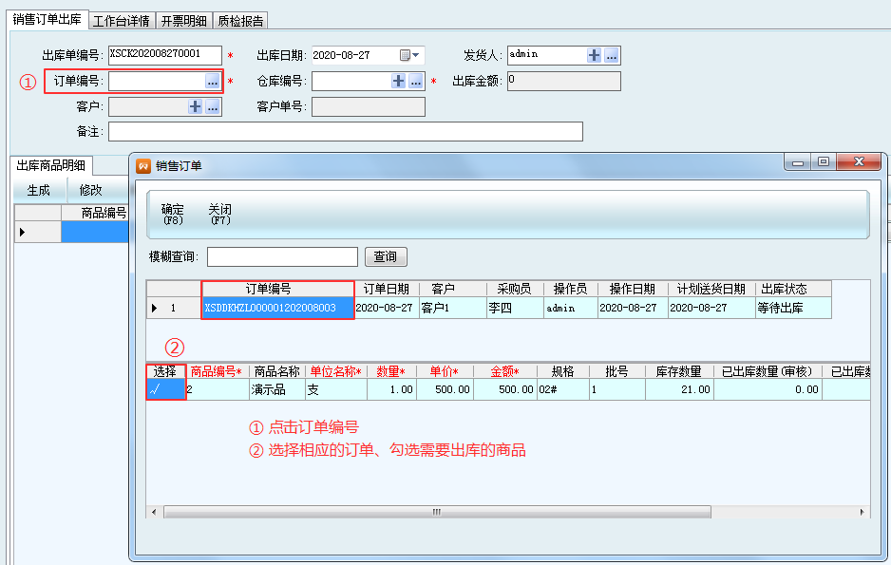
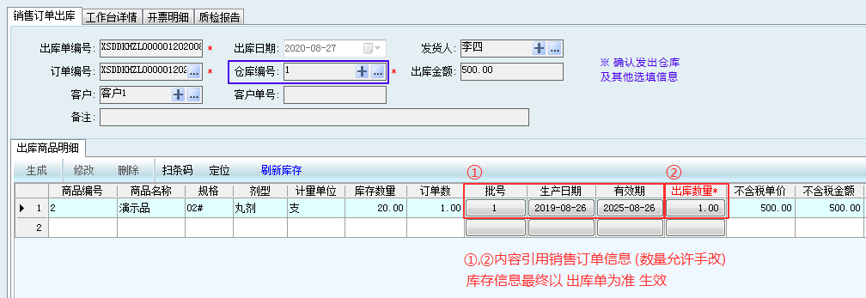

4.3 出库检验
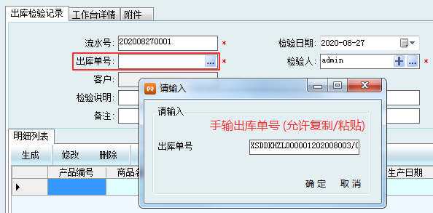
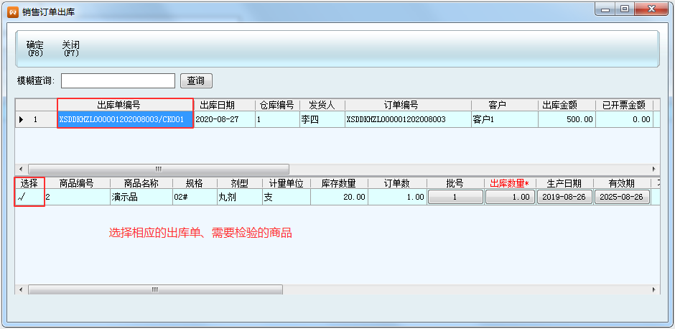
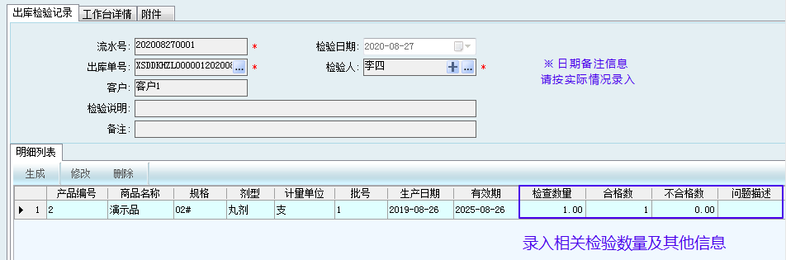

4.4 销售退回
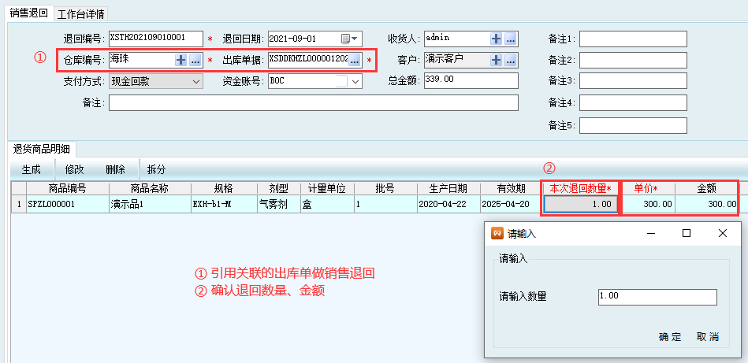

- 资管控功能
5.1 证件及对应经营范围管理
5.1.1 品种效期及证件管理
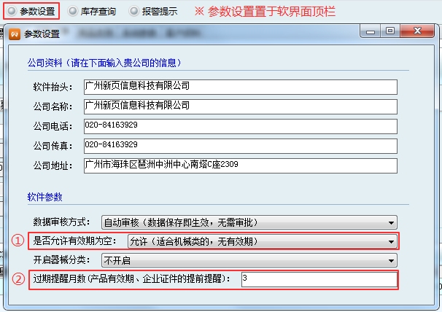
- 商品产期/效期 非必填项，可使用此参数控制。
- 数字3示为根据录入的日期，提前3个月提醒，设置如此类推。

品种生产日期、有效期
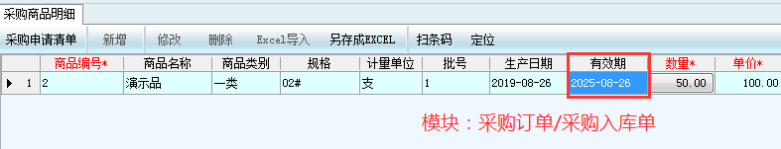

品种注册证号到期日期
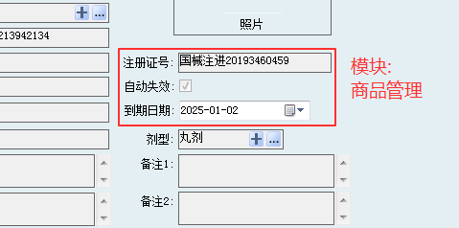

5.1.2 企业证件管理
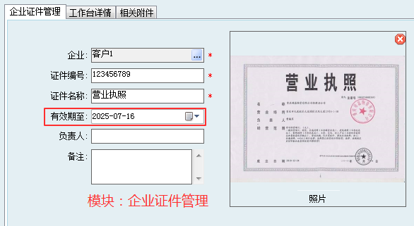

过期提醒/处理方法：日期到期会自动弹出页面（重登软件可触发提醒）
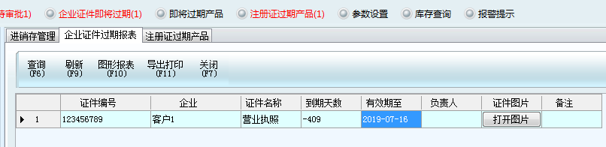

注册证号/企业证件过期后，请返回原录入处修正日期或删除。
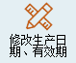
商品已过效期或出入库单效期不一致时
请使用此功能修正！

5.1.3 经营范围管理 [模块：进销存管理 >器械分类；客户供应商 >企业证件管理]
※ 客户资料经营范围与产品管理器械分类关联，本功能只对已设器械分类的产品生效。

启用器械分类模式
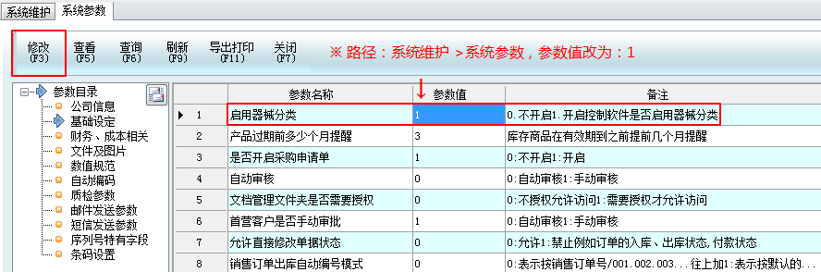

建立器械分类
默认显示700条器械分类，内容摘自2017年发布的《医疗器械分类目录》，再根据软件功能相应地编辑，欢迎广大用户提供最新目录。
本功能支持自定义，用户可根据实际情况新增或修改（支持Excel导入）。
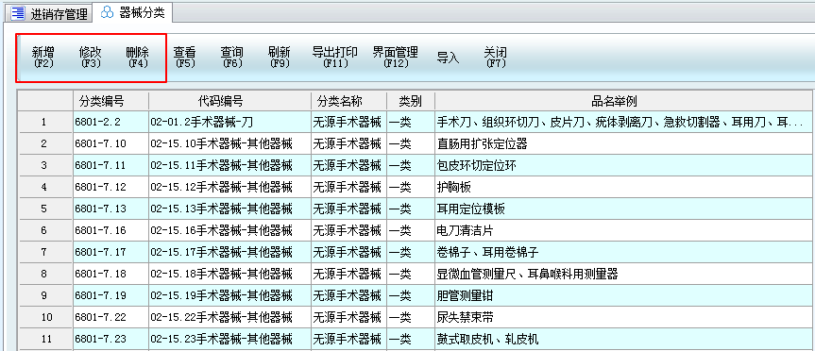

产品编辑器械分类
参与经营范围管理的产品，在基础资料里选择相应的器械分类。注意：软件不判断器械分类空白的产品。
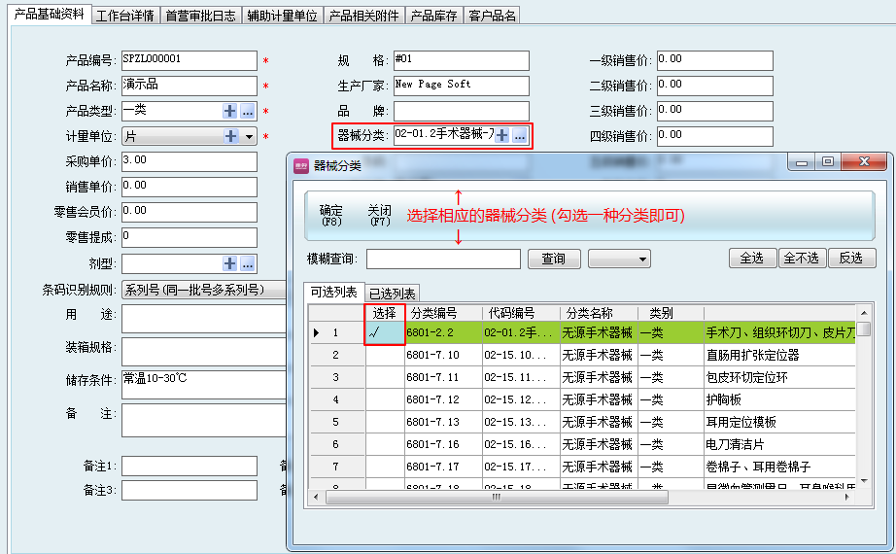

客户编辑经营范围
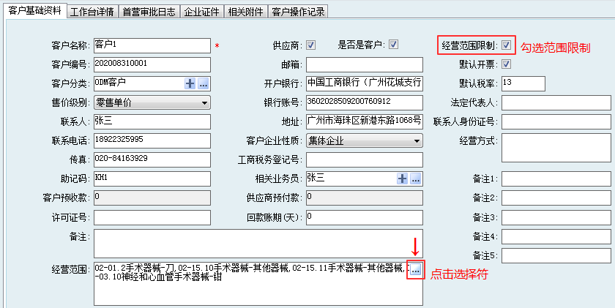
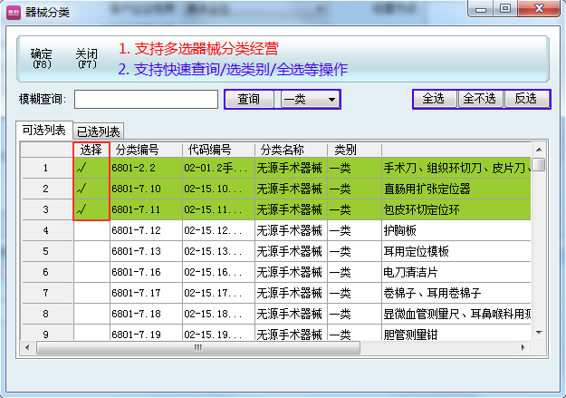

功能效果 ※ 产品只允许在客户的经营范围内销售出库
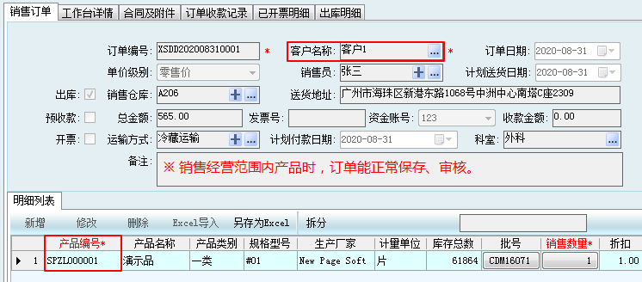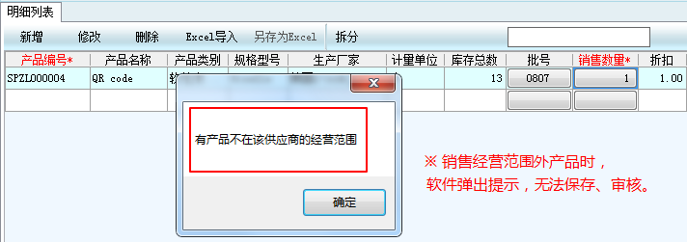

5.2 人员资质
5.2.1 创建操作员 [模块：人力资源 >员工资料]
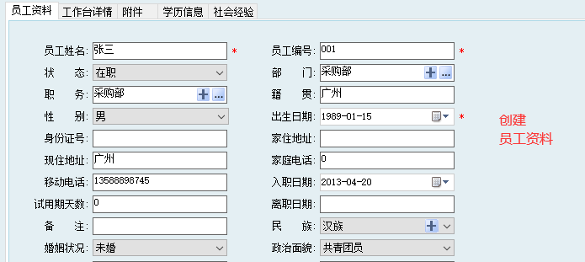

5.2.2 操作员授权 [模块：系统维护 >操作员管理 >操作员授权]
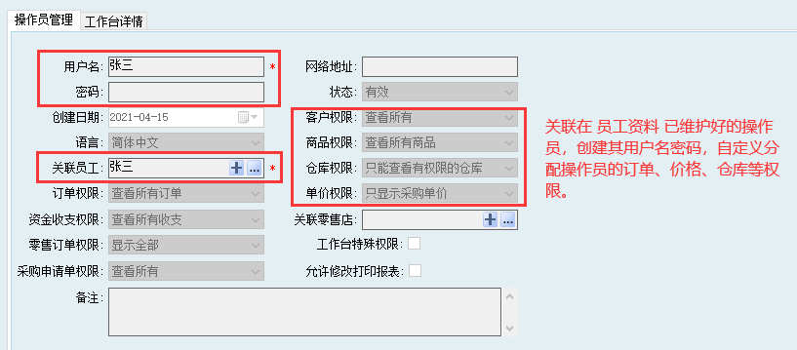
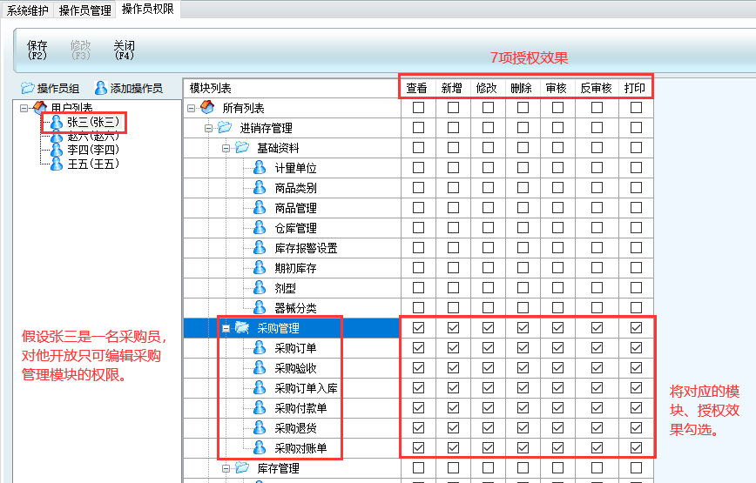
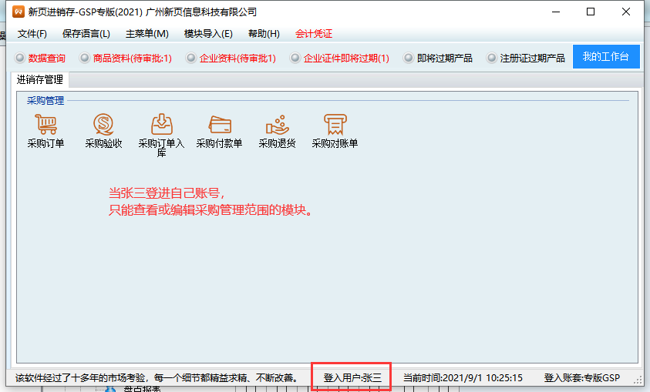

六、UDI条码识别及扫码
6.1 条码规则设定
※ 一维码、二维码均可使用。自行检查扫描枪是否为正常状态，具体使用方法请参考设备说明书。

下述说明，以本演示条码为例，商品含二段条码，信息一般为：批号、生产日期、有效期
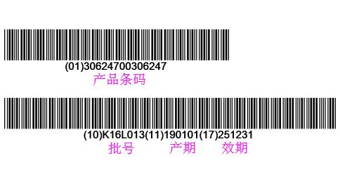

设置条码识别规则 [模块：系统维护 >系统参数 >条码设置]
各项参数的识别规则，请参考备注具体说明、使用方法
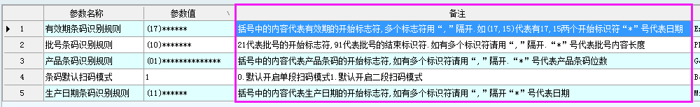

以 批号 信息为例，(10)为起始符（结尾符同方法），星号*为批号位数
※ 各条码内容设置方法一致
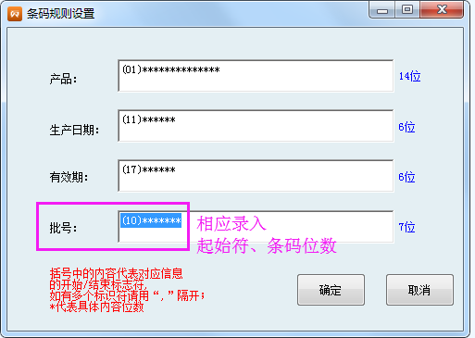

商品管理录入 产品条码 作为进出入库扫码时的基础
※ 起始符的内容去掉（01不输）
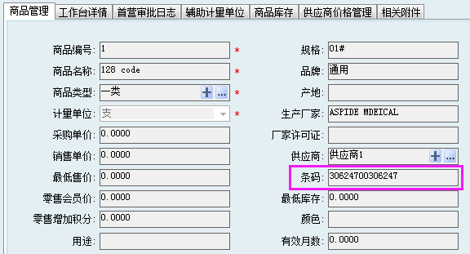

6.2 扫码出入库
扫码出入库操作方法一致，以采购入库为例，扫描前先 选择仓库
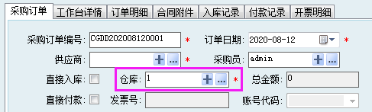

点击下方扫条码（快捷键Ctrl+F），在二段条码框分别扫一下两段条码，信息将自动获取到订单上
※ 如扫码异常请检查规则是否设好（前后标识符、位数）


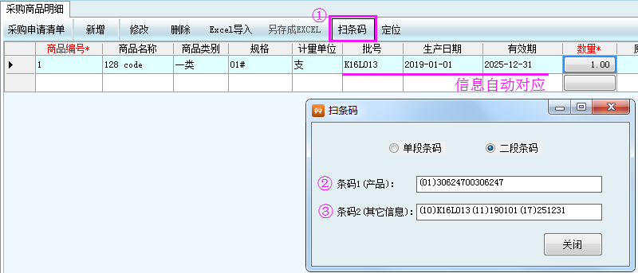

点击单段条码 扫产品条码，可以增加数量及换行新增
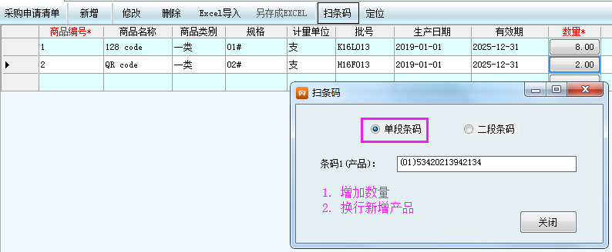

七、质量管理
7.1 售后服务记录
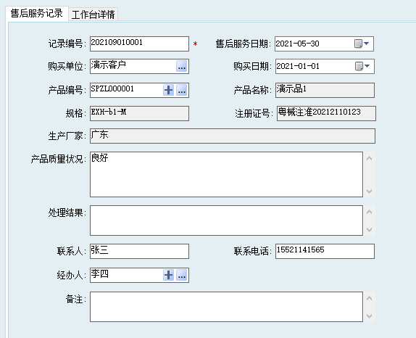

7.2 不良事件记录
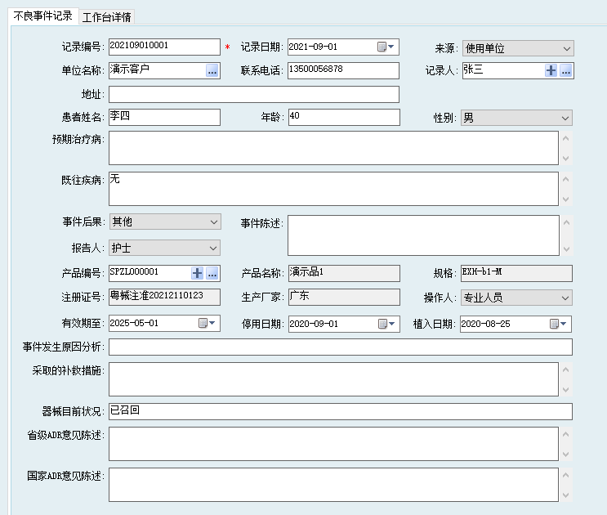

7.3 不合格品记录
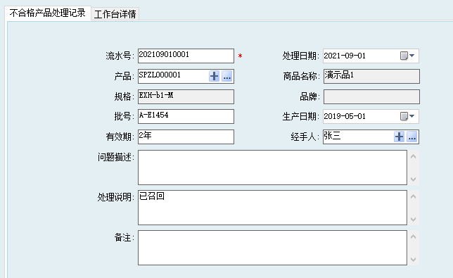

7.4 商品召回
